Renginio „Kas apie senovės dievus ir deives kalbama sakmėse ir padavimuose?” aprašymas

Klasė: 4

Tema. Kas apie senovės dievus ir deives kalbama sakmėse ir padavimuose?

Ugdymo(si) situacija. Apibendrinant skaitytas sakmes, padavimus apie senuosius dievus ir deives organizuojamas renginys – vaidinimas, kuriam mokiniai ruošėsi iš anksto. Ugdytiniai, vaidindami dievus, pristatys jų globojamas veiklas.

Uždavinys. Inscenizuodami sakmių, padavimų ištraukas mokiniai supras dievų ir dievybių vaidmenį senovės lietuvių tikėjime; išsiaiškins, kaip ir kodėl jie buvo garbinami.

Reikalingos priemonės. Dievų ir dievybių personažų atributika (karūna, skraistė), aukuras, stalas, javai, duona, ližė, ąsotis su gėrimu, Perkūno kirvelis, kelmas, anglys, medus, ratelis, gėlių žiedai.

Metodai. Sakmių „Žmonių amžius“, „Puntukas ir jo brolis“ , „Puntukas“, „Kodėl saulė šviečia dieną, o Mėnuo naktį“ inscenizavimas; rugiapjūtės dainos „Šalyj kelio jovaras stovėjo“ bei mitologinės dainos „Užteka teka šviesi saulelė“ dainavimas; mįslių apie Perkūną minimas; patarlių apie Perkūną, duoną, Mėnulį ir kt. pristatymas; apeigų Žemynai atlikimas.

Įvadinė dalis
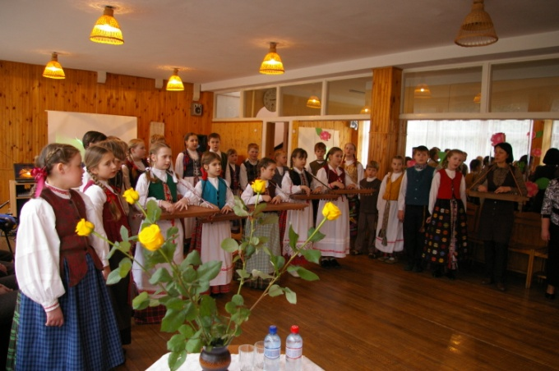
Mokytoja pristato, kad etninės kultūros būrelio „Užtekėk, saulele“ mokiniai parengė šį vaidinimą. Šiam renginiui ugdytiniai rengėsi iš anksto: mokėsi inscenizuoti sakmes, pasakojimus, padavimus, mokėsi dainuoti rugiapjūtės bei mitologines dainas, žaisti apeiginius žaidimus, rinko mįsles bei patarles apie dievus ir dievaičius, susipažino su papročiais bei apeigomis. Šios klasės mokiniai pavirto tautosakos inscenizacijos veikėjais: dievais, pasakotojais, pikta moterim, senele, anūke ir kt.
Žiūrovams (3-4 klasių mokiniams) iškeliamas uždavinys renginio pabaigoje atsakyti, kokį vaidmenį atliko senovės dievai ir dievybės ir kodėl jie buvo garbinami.

Pagrindinė dalis
Skamba rugiapjūtės daina „Šalyj kelio jovaras stovėjo“ (jos metu sueina visi renginio dalyviai) (žr. 1 priedą).

MOKYTOJA: tautos stiprybė, išmintis, tradicijos, papročiai slypi jos šaknyse – jos istorinėje praeityje. Sakoma, jog tauta gyva tol, kol gyva jos kalba, tačiau ne mažiau svarbi tautai ir jos istorija, papročiai, tradicijos.
DIEVAS (mokinys/mokinė): aš esu aukščiausias Dievas – Praamžius. Man paklūsta visas pasaulis: dangus, oras, vanduo, žemė, visos būtybės ir net dievai. Mano valdžia begalinė, neturi ribų. Gyvenu aš danguje, gražiausioje vietoje, žėrinčiuose rūmuose. Mano nuosprendžiai surašyti štai ant šito akmens ir yra nepakeičiami (rodo akmenį).
PASAKOTOJAS (mokinys/mokinė): sakmėse pasakojama, kad Dievas dirbęs visokius darbus: kūreno krosnį, prausėsi veidą ir kt. Taip pat kūrė pasaulį: nukrito ant žemės du vandens lašai – iš vieno jų pasidarė moteris, iš kito vyras (P. Dundulienė „Senovės lietuvių mitologija ir religija“, p. 20). Sutvėręs pasaulį Dievas visoms būtybėms nustatė gyvenimo ilgumą. (Sakmė „Žmogaus amžius” / „Senovinis kalendorius“, p. 182).
DIEVAS: tau, žmogau, skiriu gyventi 30 metų.
PASAKOTOJAS: ligi to amžiaus žmogus yra jaunas, gražus, nepatyręs didelių sunkumų.
ŽMOGUS (mokinys/mokinė): norėčiau gyventi dar ilgiau.
DIEVAS: gerai, pridedu tau dar 20 metų, tačiau tie metai tau bus sunkūs, nuo tada pradėsi senti,
reikės vaikus auginti, daug dirbti.
PASAKOTOJAS: Dievas pasiverčia seneliu, nusiima karūną, skraistę ir užeina į trobelę, kur moteris kepa duoną.
DIEVAS: laba diena.
MOTERIS (mokinė): prašom prašom, mielas seneli (sodina prie stalo). – Aš tik duonelę pašausiu (ir įpila iš ąsočio atsigerti, vaišina duonele). Pasivaišinęs senelis dėkoja.
DIEVAS: dėkui tau, mieloji. Kad tau visad gerai sektųsi, kad tavo javai gerai derėtų, kad tau niekad duonelės nepristigtų.
PASAKOTOJAS I (mokinys/mokinė): reikalui esant Dievas atsiunčia lietų, javus palaisto. Jis buvo ir metų laikų tvarkytojas. Trumpiausią metų dieną jam buvo atliekamos apeigos. Ant Rambyno kalno senovės lietuviai buvo įrengę savo dievų buveinę. Čia ir buvo garbinamas Aukščiausias Dievas Praamžius. Buvo dainuojamos dainos, šokami šokiai. Čia pat gyveno ir Aukščiausias kunigas, kuris buvo ir šalies teisėjas. Įspaudas akmenyje byloja, kad šio kalno viršūnėje buvo sprendžiamas gyvybės ir mirties klausimus (Sakmė „Apie šventą Rambyno kalną” / „Senovinis kalendorius“, p. 109).
PASAKOTOJAS II (mokinys/mokinė): atskiras visatos dalis valdė svarbiausi ir galingiausi Dievo sūnūs.
PERKŪNAS (mokinys/mokinė). (Viduryje stovi Perkūnas – rūstaus veido, paraudonavęs, su juoda barzda, liepsnos karūna ant galvos, apsisiautęs geltonais drabužiais su žaibais, rankoje laiko strėles): aš valdau dangų ir atmosferą. Savo galią rodau besitvarkydamas dangaus dievo rykšte – žaibais.
PIKUOLIS (mokinys/mokinė). (Perkūno dešinėje stovi senas barzdotas Pikuolis raudonais drabužiais, su medžiaga apsukta galva): aš valdau požemio karalystę.
PATRIMPAS (mokinys/mokinė). (Žaliais rūbais, su varpų vainiku ant galvos): o aš valdau žemę ir jos augaliją.
PASAKOTOJAS (mokinys/mokinė): lietuvių gentys Perkūną garbino be galo iškilmingai, apeigos jo garbei būdavo puošniausios. Jam buvo skirti aukurai, giriose pastatytos šventyklos, kur dvasininkai jam aukodavo aukas – ožį. Ritualas buvo atliekamas prie ąžuolo. Plungės miesto dvaro parke yra toks ąžuolas – Perkūno ąžuolas.
PERKŪNAS: čia mano kirvelis. Kas man nusikalsta, tik į tą kirvuką paleidžiu.
BERNIUKAS I (mokinys): Perkūno kirveliai, kulkos turėjo ypatingą poveikį. Ir aš „kišeniuj“ nešiojuos, nes sako velnią nuveja. Perkūnkulkės suteikia žmogui laimės, apsaugo namus nuo griausmo: „kas Perkūno kulką rasiąs, būsiąs laimingas, nes kur tik skauda, pakanka patrinti ir vieta užgyja“.
PASAKOTOJAS: Perkūnas ypač globojo patį žmogų, jo dorovę, teisingumą, gėrį. Tikėta: „neark kaimyno ežios, nes Perkūnas nutrenks“.
BERNIUKAS II (mokinys): o ar žinote, kad pirmą kartą išgirdus griaudžiant, reikia verstis per galvą – tada būsi laimingas. Liaudies išmintis apie Perkūną sako: kas save giria, tam Perkūnas spiria. Kas per daug aukštai kyla, tam Perkūnas liepia grįžti. Išsiskleidę lyg Perkūno ūsai. Nepykinki Dievo, jis Perkūną atsiųs, kuris nutrenks, namus sudegins.
BERNIUKAS III (mokinys): įminkite mįsles:
- Toli žirgas žvengia, arti kamanos skamba. Kas ? (Dievaitis)
- Atvažiuoja dėdė su dideliais ratais. Kas ? (Perkūnas)
- Už trijų kalnų bulius baubia. Kas ? (Perkūnas)
Žiūrovai mena mįsles. Pasirodo velnias.
VELNIAS (mokinys/mokinė): manau visi pažįstate mane. Taip, esu aš velnias. Aš labai nesutariu su Perkūnu. Vieną kartą, kai Dievas išmetė jį iš dangaus, aš pavogiau jo kirvuką, pypkę ir kulkas. Už tai Perkūnas ant manęs labai supyko ir kur tik pamato mane, vis meta kirvį, bet į mane nepataiko, o užmuša gyvulį arba žmogų, prie kurio aš atsitupiu.
PASAKOTOJAS: Perkūnas pyksta ant velnio dėl jo nepadoraus elgesio prieš audrą.
VELNIAS: naktį aš klaidinu keliautojus. Vedžioju juos po balas, gąsdinu. Bet pragydus pirmiesiems gaidžiams mano kerai dingsta.
PASAKOTOJAS: populiariausias padavimas apie velnią, kuris nešė akmenį, norėdamas sudaužyti Anykščių bažnyčią (padavimas „Puntukas ir jo brolis“ / „Senovinis kalendorius“, p.150). Mūsų protėviai Žemę labai gerbė ir mylėjo, nes ji buvo gyvybės šaltinis. Todėl iš didelės pagarbos žemę bučiuodavo eidami gulti, atsikėlę, pradėdami įvairius darbus. Ją bučiuodavo ir svarbiais gyvenimo momentais. Nuotaka, išvažiuodama iš namų, pabučiuodavo tėvui rankas, o po to atsiklaupus ir visus keturis kampus sakydama: sudie, juodoji žemele, mano nešiotojėle. Bėginėjau maža būdama, bučiavau tave rytais, vakarais. O dabar pažiūrėkim ką pasakys Žemės Deivė.
ŽEMYNA (mokinė): aš Žemyna – žemės deivė suteikiu gyvybę žmonėms, gyvuliams, tvarkau javų derlių, padedu žemdirbiams. Nusikalsta man tas žemdirbys, kuris gerai žemelės neišpurena, dirbti tingi. Todėl tokiems žemdirbiams sakau: „Kad tave, berneli, Žemelė nekeltų, žirgelis neneštų“.
SENELĖ IR ANŪKĖ (kviečia visus kartu atkartoti) (mokinės): Žemynėle, žiedkelėle, pakylėk mūsų rankų darbus. Brandžią varpą, Žemynėle, žiedkelėle, išlaikyk sveikatoje. Žegnok valgomus, geriamus, sėjamus, akėjamus ant šios Žemynėlės žiedkelėlės pasidžiaugti. Apsaugok nuo alkano žvėries. Pasotink mus“ (kelia duonos kepalą į viršų). Duona buvo aukojama Dievams ir javų dvasioms. Tikėta, jog tai sustiprins žmonių, mirusiųjų ir dievų tarpusavio ryšį. Liaudies išmintis sako:
- Juodoj žemėj balta duona auga.
- Darbštus duoną augina, tinginys vargą augina.
- Verkia duonelė tinginio valgoma.
- Kas nedirba, mielas vaike, tam ir duonos duot nereikia.
- Lauko nearsi, duonos nevalgysi.
- Žiūrėk iš ko duoną valgai.
Mitologinė daina „Užteka teka šviesi saulelė“ (žr. 2 priedą). Visi dainuoja.
SAULĖ (mokinė): esu šviesos dievybė, dangaus šeimininkė, gėrio ir gyvybės tiekėja. Gyvybę ne tik suteikiu, bet ir palaikau. Ištirpdau sniegą, neleidžiu šalčiui sušaldyti medžių, todėl žmonės mane vadina šviesiąja, meiliąja saulele. Aš šypsausi, juokiuosi, o kartais ir verkiu.
PASAKOTOJAS: iš tiesų žmonės saulę įsivaizdavo dirbančią visokius darbus: verpiančią, siuvančią, skalbiančią, einančią į pirtį...
DUKRA IR MAMA (mokinės):
- Žiūrėk, motute, saulutė leidžias (rodo pirštu).
- Negalima, dukryte, į saulytę pirštu rodyti, nes ji gali supykti, o supykus ir nubausti.
- Motute, saulelė visus myli, visiems šviečia.
- Taip, žinoma. Saulelė ir kelmelio neaplenkia. Tačiau sakoma, kad laiku reikia darbus baigti, nes saulei nusileidus prasideda velnio viešpatavimas.

Piemenėlių daina „Saulele motule“ (žr. 3 priedą). Visi dainuoja.
MĖNULIS (mokinys): aš šviečiu naktį. Sako, kad esu geras medžiotojų, piemenų, keliautojų draugas. Esu vadinamas labai įvairiai – mėnuo, mėnesėlis. Apie mane sakoma:
Dzievaitis patekėjo,
Dzievaitis nusileido,
Dzievaitis žibina.
Vadina mane tėvu, tėveliu, nes liaudies dainose aš globoju skriaudžiamas mergeles, našlaitei skiriu dalį, paklydusiems parodau kelią.
PASAKOTOJAS I: mėnulio žmonės prašydavo sveikatos, pasisekimo. Liaudies išmintis sako:
- Mėnuo šviečia, bet nešildo.
- Pasirodė it jaunas mėnuo.
- Loja, kaip šuo mėnesienoje.
- Prieš mėnulį nesušilsi.
- Pirštu duonos neatrieksi, liežuviu mėnulio nepasieksi.
PASAKOTOJAS II: Saulė buvo laikoma mėnulio žmona. Sakmėse pasakojama (sakmė „Kodėl saulė šviečia dieną, o Mėnuo naktį“ / „Senovės kalendorius“, p. 20), kaip saulė ir Mėnulis gyveno vienam namelyje ir susilaukė dukrytės Žemės. Po kurio laiko jie susipyko ir sako:
SAULĖ: mano dukrytė Žemė.
MĖNULIS: ne, mano. Aš ją globosiu.
AUKŠČIAUSIAS DIEVAS: Perkūne, išspręsk šį ginčą.
PERKŪNAS: kadangi nesutariate, Žemelė bus abiejų. Saule, tu ją globosi dieną, o tu , Mėnuli, - naktį.
PASAKOTOJAS: Ugnies garbinimas siekia gilios senovės laikus. Gabijos vardas kilęs nuo žodžio gobti, t. y. ugnelę sutvarkyti, apkasti pelenais, kad neužgestų, nes ugnis, kaip ir žmogus po dienos darbų turinti pailsėti, nusiprausti.
GABIJA (mokinė): aš esu Gabija – namų židinio ugnis. Už gerą atsilyginu geru, o už blogą – blogu.
ANŪKĖ (mokinė): senele, ko ražo nekišai į kibirą, o perpylei švariu vandeniu. Kibiras juk pilnas paplavų .
SENELĖ (mokinė): ugnelę reikia gesinti tik švariu vandeniu.
ANŪKĖ: kodėl?
SENELĖ: jei ugnelės nemylėsi ar negodosi , ji užpyks ir išeis iš namų. O išeidama padegs.
MOKYTOJA: tikėta, kad židinio ugnies užgesinimas reiškia mirtį. Todėl židinio ugnis buvo stropiai saugoma.

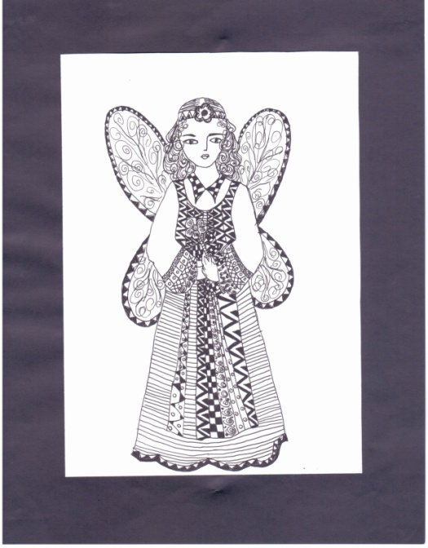
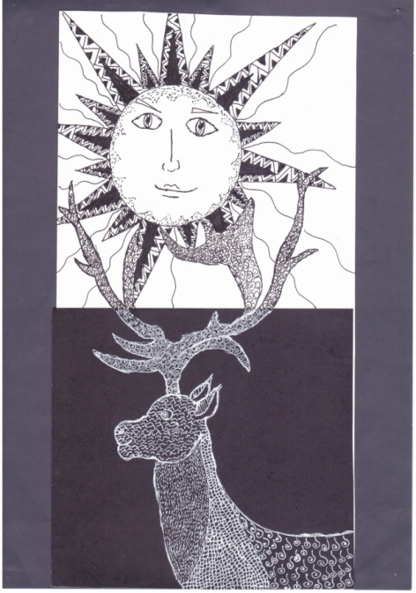
Baigiamoji dalis

Taigi su kokiais senovės lietuvių dievais susipažinote stebėdami ir/ar dalyvaudami šiame vaidinime? Ką jie globojo? Kokie buvo? Ką sako liaudies išmintis apie Mėnulį? Žemę? Kaip sekėsi dainuoti dainas? Vaidinti personažus? Kas labiausiai patiko? Kodėl?

Užduotis: vadovaujantis renginyje įgyta patirtimi nupiešti vieną iš pasirinktų senovės lietuvių dievų. Žiūrėdami į piešinį turėtume atpažinti, ką vaizduojamas senovės lietuvių dievas saugo, globoja. Piešti galima pasirinkta technika.

Veiklų komentaras.

Tai originalus renginys, nes jo metu mokiniai turi galimybę susipažinti ir pajausti, išgyventi įvairių vaidinimo veikėjų dievų ir deivių charakterius, jų galias, senovės lietuvių tikėjimo ir garbinimo situacijas. Renginio metu ugdomos šios mokinių bendrosios kompetencijos: pažinimo (mokiniai susipažino su senovės lietuvių dievų pavadinimais (Praamžius, Perkūnas, Žemyna, Patrimpas, Pikuolis ir kt. bei jų globojamomis sritimis); komunikavimo (mokiniai mokėsi bendrauti, atsižvelgdami į skirtingus veikėjus/personažus; minė mįsles, išraiškingai sakė patarles), iniciatyvumo ir kūrybingumo (originaliai, savitai perteikė veikėjų charakterius).

PRIEDAI

1 priedas – „Saulala motula“, „Saulala motula, užtekėk užtekėk“
2 priedas – „Užteka taka šviesi saulelė“
3 priedas – „Šalyj kelio jovaras stovėjo“
4 priedas – kūrybiniai darbai. Kūrybiniuose darbuose Pasaulio medis, dievybės: Žemyna, Giltinė, Saulė ir Mėnulis, Gabija, Pikuolis.

1 priedas

2 priedas

3 priedas
4 priedas

